Квест
Детективное расследование «Дело о пропавшем празднике»
Цель: формирование у учащихся универсальных умений средствами выполнения творческих заданий на основе ранее выработанных знаний, умений и навыков в области предметов: технология, музыка, изобразительное искусство. Расширение межпредметных связей, способствующих формированию ключевых компетенций.
Задачи:
- развитие исследовательских умений, обучающихся;
- развитие познавательной активности;
- развитие творческой индивидуальности детей в процессе участия в коллективной работе;
- совершенствование навыков групповой деятельности;
- развитие художественного воображения, зрительного восприятия обучающихся;
- выработка у обучающихся универсальных умений при поиске общей идеи, её целостности и лаконичности;
- воспитание интереса и любви к предметам.

Ход занятия
Организационный момент
Дети смотрят фрагмент мультфильма «Шерлок Холмс и доктор Ватсон»
-Здравствуйте, ребята. Сегодня у нас не совсем обычное занятие. К нам в гости пришли и родители и учителя.
- Вы только, что просмотрели фрагмент известного всем мультфильма «Шерлок Холмс и доктор Ватсон».
- Кто они, главные герои?
- Верно детективы.
- Кто такой детектив? Детектив — специалист по расследованию преступлений.
- Какими качествами он должен обладать? (Быть внимательным, умным, уметь слушать, слышать, быть зорким.)
Постановка цели
Для удобства в работе необходимо заранее создать группу в WhatsApp «Агентство», где обучающиеся могут общаться во время выполнения квеста даже на расстоянии.
- Ребята, в группу пришло срочное сообщение – Потерялся праздник!
- Нам предстоит не только найти этот праздник, но и подготовиться к нему.
- Чтобы начать расследование необходимо принять вас на работу. Для оформления документов нужна ваша фотография.
- Пожалуйста достаньте телефоны и сделайте селфи: вдвоём, втроём, вчетвером, впятером.
- Фотографию где вы впятером отправьте в группу «Агентство».
Дети фотографируются и отправляют групповую фото по WhatsApp. Фото впятером выводятся на доску. Таким образом, дети делятся на группы.)
- Займите свои рабочие места согласно фотографиям.
1 этап «Сбор информации»
- У вас на столах лежат конверты.
- Давайте посмотрим, что в них.
- QR-коды.
- Используя мобильное приложение, попробуйте считать информацию, которая в них закодирована.
- Может быть, вам удастся добыть что-то интересное для дальнейшего расследования. (Команды работают с QR-кодами, для того, чтобы составить общее представление о предполагаемой пропаже и узнать о следующем этапе).
- Всю информацию, которую вам удастся добыть, пожалуйста, сохраняйте в телефонах или отправляйте в нашу группу, чтобы в любой момент можно было ей воспользоваться.
Сообщение 1
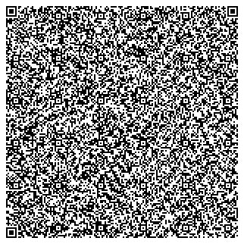
Сообщение 2
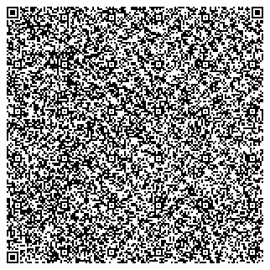
Сообщение 3
(В каждом конверте имеется QR- код с заданием для следующего этапа)
2 этап «Фото-криминалистическая лаборатория» (Составление фоторобота).
- Вы находитесь в фото-криминалистической лаборатории. Здесь вы сможете составить фоторобот объекта, который необходимо найти.
Фоторобот – это фотография предполагаемого разыскиваемого объекта.
- Для удобства в работе, для каждой группы установлен компьютер.
- Программа по составлению фоторобота находится на рабочем столе компьютера.
Команды работают с сервисом Learning Apps. Собирают пазлы, составляют фоторобот предполагаемого, пропавшего атрибута праздника. Далее с фотороботом идут на место преступления искать улики.
https://learningapps.org/display?v=pefjjmkta19
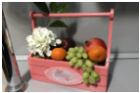
https://learningapps.org/display?v=pesy463mj19
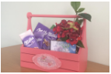
https://learningapps.org/watch?v=pn60d69y519
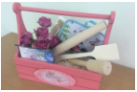
- Всю информацию, которую вам удастся собрать в ходе расследования (материалы, фото, видеозаписи), не забывайте заносить на доску детектива. Она находится на рабочем столе компьютера.
- В конце расследования весь собранный материал о пропавшем празднике, вы представите нашим гостям.
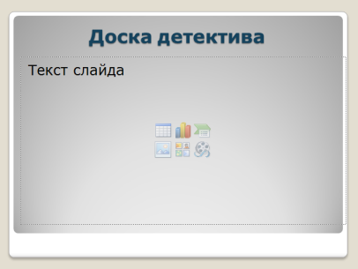
- Очень важным в расследовании любого преступления является осмотр самого места преступления.
- Детективы, которые закончили составление фоторобота могут пройти к месту преступления для дальнейшего расследования.
- Правильно найти место преступления помогут следы, оставленные похитителями праздника.
3 этап «Место преступления»
- Ребята, вы находитесь на месте преступления.
- Вам предстоит внимательно обследовать его и собрать все улики, используя фоторобот.
Улики – это отдельные вещи, предметы, которые сами по себе не имеют ни ценности, ни значения и только в руках опытного и добросовестного мастера, преобразуются в более ценную картину.
(Участники ведут поиск улик и собирают подарочные коробки).
- После того, как вы найдёте все улики, их необходимо собрать в единый объект, схожий с фотороботом. (Дети собирают улики, спрятанные в кабинете, занимаются изготовлением и оформлением подарков, согласно фотороботу. Для удобства в работе, предлагаются технологические карты для сборки отдельных элементов подарка. См. Приложение 1).
- Какая улика у вас осталась не использованной? (диски)
- Для чего они предназначены? (верно, для записи музыки или слов поздравления)
- Для того чтобы завершить ваше расследование, вам необходимо пройти в аудио-лабораторию, где вы сможете записать свою музыкальную открытку.
3 этап «Музыкальная открытка» (Запиши поздравление)
С помощью программа Movie Maker вы сможете наложить музыку на фото или видео и создать музыкальную открытку.
(Для удобства в работе можно предложить заранее подобранную музыку)
4 этап «Заключительный»
- Ну вот, и завершилось наше расследование. Мы с вами искали различные улики, собирали факты, обнаруживая разные неожиданные находки. Фиксировали всё найденное, на доске детектива.
- Сейчас я предлагаю группам представить нашим гостям, всё, что вам удалось найти и подготовить по данному делу.
(Представление командами собранного материала)
- Итак, сегодня сотрудники нашего детективного агентства продемонстрировали нам свои знания и умения. Все участники квеста работали слаженно и быстро. А результат их работы мы сейчас все увидели. Администрацией детективного агентства «Школьник» было принято решение о награждении всех участников квеста грамотами (Награждение грамотами).
Рефлексия
- В заключении нашего мероприятия мы предлагаем выполнить небольшое упражнение «Комплимент».
- Вам необходимо оценить вклад друг друга в занятие и поблагодарить друг друга и учителя. Для этого вы выбираете по одному утверждению и отправляете в нашу группу (результаты выводятся на доску)
1.Выбери утверждение: всё понял, могу помочь другим, всё понял, нужна помощь, ничего не понял, интересное, хорошее, отличное, запомню надолго, однообразное, неинтересное, скучное.
2. Ощущал себя: хорошо, уверенно, смело, гордо, комфортно, глупо, неуверенно, испуганно, сердито, грустно.
3.Светофор.
Зелёный цвет – побольше таких дел.
Жёлтый цвет – понравилось, но не всё.
Красный цвет – дело не понравилось.

Приложение 1
Технологическая карта
«Последовательность сборки декоративного ящика»

Последовательность сборки | Фото | Инструменты
- Соединяем нижнее основание с боковой стенкой | 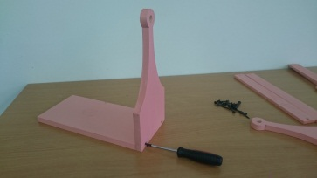 | Верстак, отвертка, шурупы.
- Вставляем ручку ящика в одну из боковых стенок. | 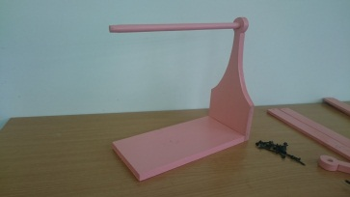 | Верстак.
- Вставляем ручку ящика во вторую боковую стенку и прикручиваем её к основанию. | 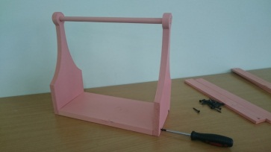 | Верстак, отвертка, шурупы.
- Совмещаем одинаковые значки на боковой рейке и на боковой стенке. | 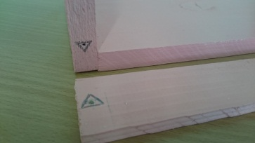 | Верстак.
- Прикручиваем боковую рейку к боковой стенке. | 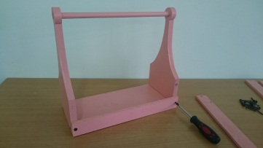 | Верстак, отвертка, шурупы.
- Совмещаем одинаковые значки на второй боковой рейке и на боковой стенке. | 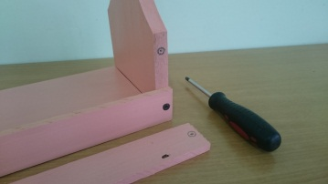 | Верстак.
- Прикручиваем вторую боковую рейку к боковой стенке. | 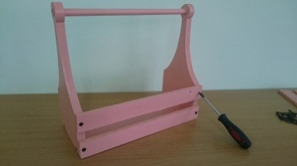 | Верстак, отвертка, шурупы.
- Сборка реек со второй стороны ящика производится аналогичным образом. | 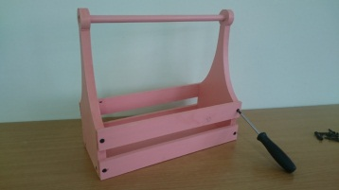 | Верстак, отвертка, шурупы.

